INTEGRACIJA DRUŽBA – ANGLEŠČINA: Poveži slovensko besedo, angleško besedo in sličico, nato povedi v slovenščini zapiši angleško. Če nimaš tiskalnika, prepiši 6 slovenskih in angleških besede ter jih ilustriraj (v tem primeru je zate naloga s pisanjem povedi neobvezna).
 | 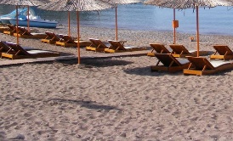
COAST |  | OTOK
 | 
ISLAND |  | POLOTOK
 | 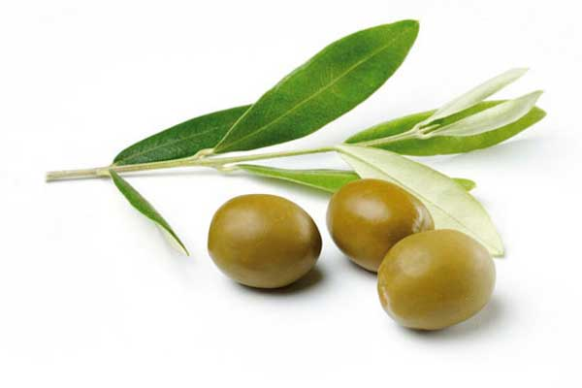
PENINSULA |  | MORJE
 | 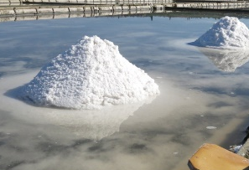
CHERRY |  | OBALA
 | 
SALT |  | SOL
 | 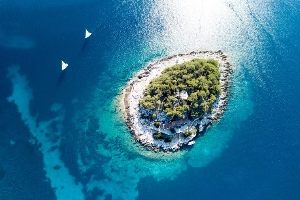
LIPICAN HORSES |  | ČEŠNJA
 | 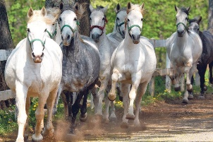
SEA |  | OLIVE
 | 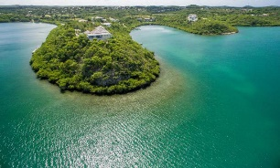
OLIVES |  | LIPICANCI

Prevedi:
Sedim ob morju.
Rad imam češnje.

